Второй этап.
Рекомендуется: ознакомиться с литературой по темам:
- «Геологическая строение и полезные ископаемые территории Томской области»;
- История Западной Сибири;
Посещение музеев и выставок:
- Геологических музеев НИ ТПУ и НИ ТГУ;
- Томского краеведческого музея
Разрешается использование любых источников информации – в интернете, в библиотеках, из личных архивов. Рекомендуется: беседы с ветеранами геологии и учеными – геологами, минералогами, палеонтологами.

№ п/п | Вопрос | Ответ | Максимальный балл
1.1 | Кто и когда на территории современной Томской области впервые использовал руду для изготовления инструментов и оружия? Какие металлы производились? |  | 4
1.2 | Где и когда найдены доказательства? |  | 2
1.3 | Откуда и какую доставляли руду? |  | 4
2 | Такие невзрачные камушки можно найти, прогуливаясь по галечному берегу реки Томи.  На фото представлены образцы из коллекции минералогического музея НИ ТГУ. | 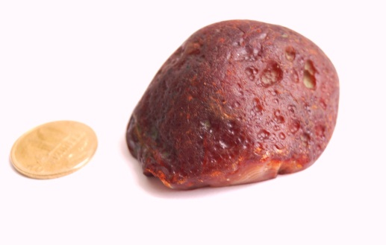 | нет
 | Если такой камушек распилить специальной пилой и обработать на полировальном станке, то проявляется его магическая красота. | 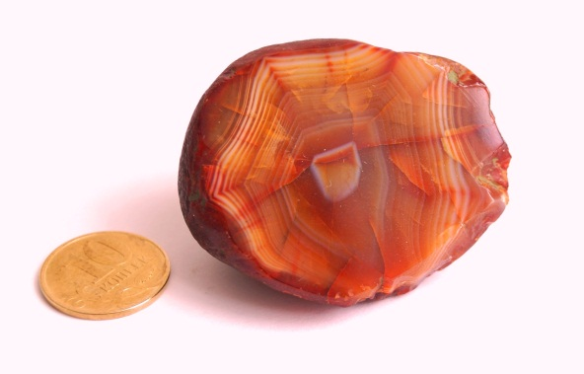 | нет
2.1 | Как называется этот поделочный минерал? |  | 1
2.2 | Откуда он взялся на берегах реки Томи? |  | 2
2.3 | С концентрацией каких полезных ископаемых связаны находки таких камней на берегах Томи? |  | 2
2.4 | Что еще интересного Вы можете рассказать об этом минерале, его свойствах? |  | До 5

№ п/п | Вопрос | Ответ | Максимальный балл
3 | На фотографиях представлены отпечатки раковин (окаменевшие слепки из глины) Spiriferina octoplikata.  Ребята из Школы Юных Геологов выдолбили эти отпечатки из скальных коренных выходов горных пород на берегу реки Томи у подножия Лагерного Сада в городе Томске.  Их там довольно много!  Эти раковины встречаются в толще осадочных горных пород «глинистые сланцы» лагерносадской свиты визейского яруса нижнего карбона.  На фото: образцы из палеонтологической коллекции НИ ТПУ. Монетка – современная, для представления о размере раковин. | 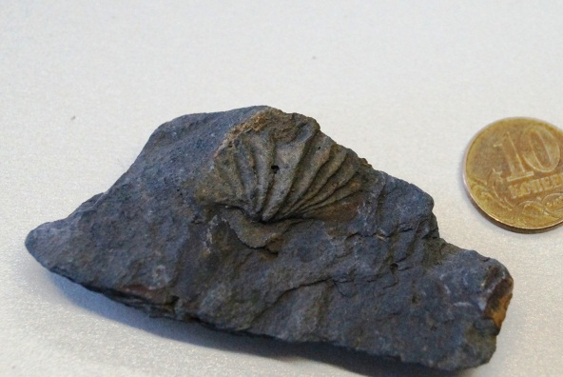  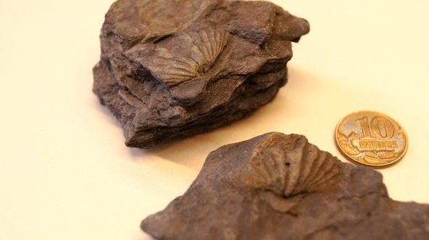 | Нет
3.1 | Какой живой организм построил эту раковину и жил в ней? К какому типу, классу, отряду, роду и виду он относится? |  | До 5
3.2 | В каких условиях этот организм жил, как и чем питался, каков его образ жизни? |  | До 5
3.3 | Сколько лет (согласно геохронологической шкале) прошло со времени захоронения этих раковин? |  | 1
3.4 | Где еще, кроме Томска, обитали эти организмы? Когда? |  | До 5
3.5 | Живут ли представители этого вида в наше время? Где? |  | 2
3.6 | Живут ли представители этого типа в наше время? Где? |  | 2
3.7 | Какие важные выводы позволяют сделать многочисленные находки раковин Spiriferina octoplikata в скальных коренных выходах глинистых сланцев на берегу реки Томи у подножия Лагерного Сада в городе Томске? |  | До 5
 | Максимально возможное количество баллов за полные правильные ответы на все вопросы. |  | 45
4. | ФИО, школа, класс, контактная информация (телефон, адрес электронной почты).

Желаем Вам получить удовольствие от поиска ответов!
Ответы присылать до 10 апреля на e-mail ddukedr@mail.ru

Поздравляем всех коллег с наступающим профессиональным праздником – Днем Геолога!

